Ngô Văn Toàn – 21077971

Week6: Thao tác với docker

**Phần 1: Các lệnh cơ bản thao tác với Docker**

1. docker –v: Phiên bản docker đang dùng

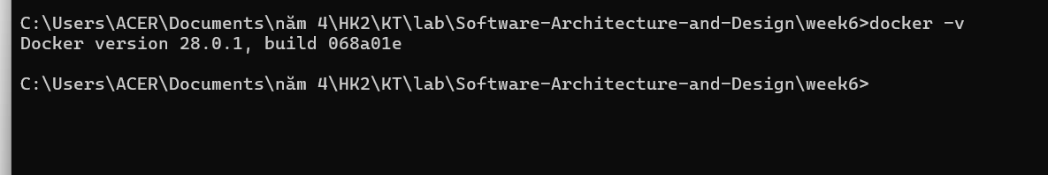

2. docker login

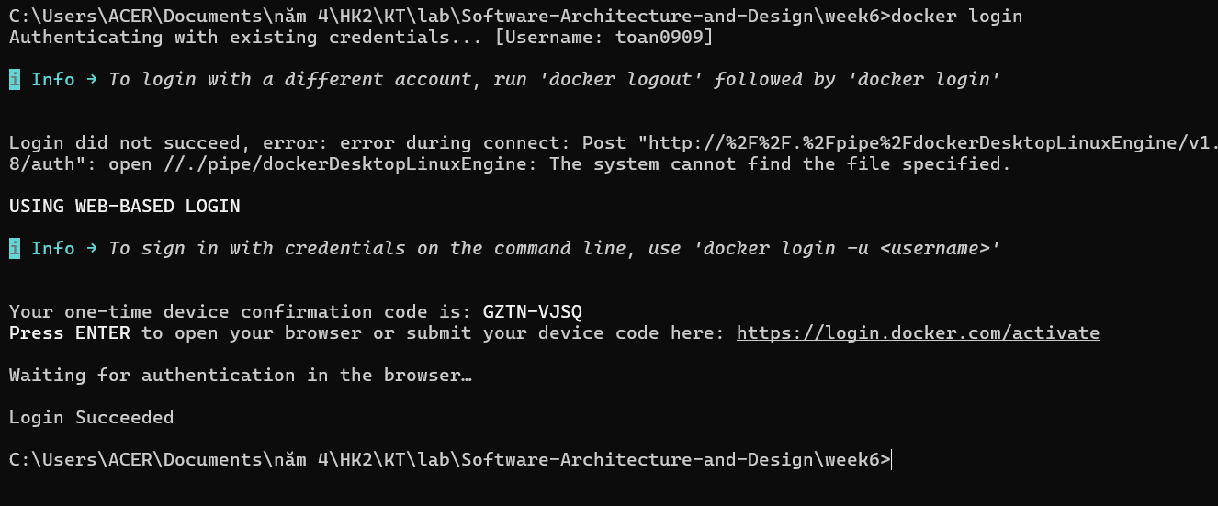

3. docker run hello-world

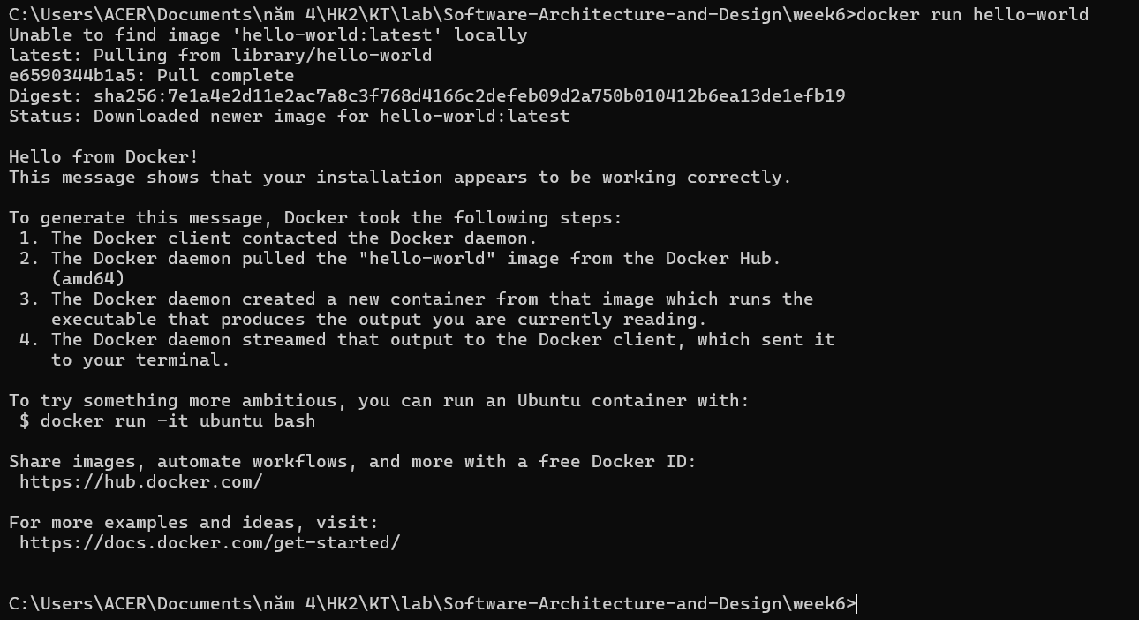

4. docker pull nginx

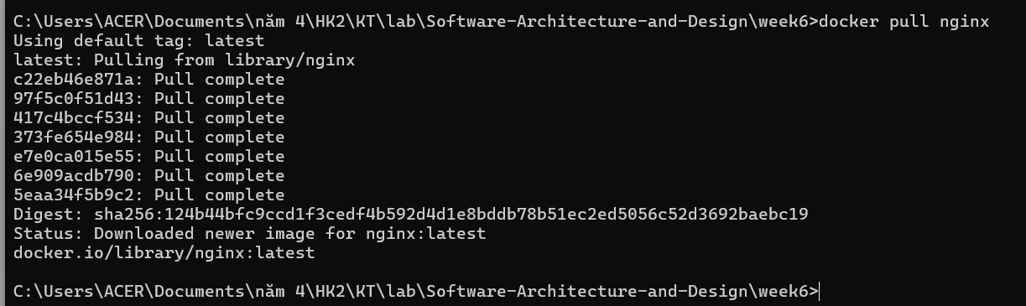

5. docker images

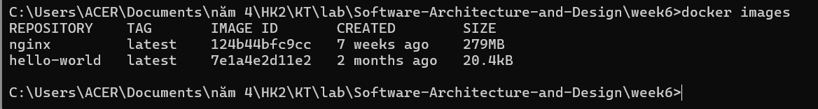

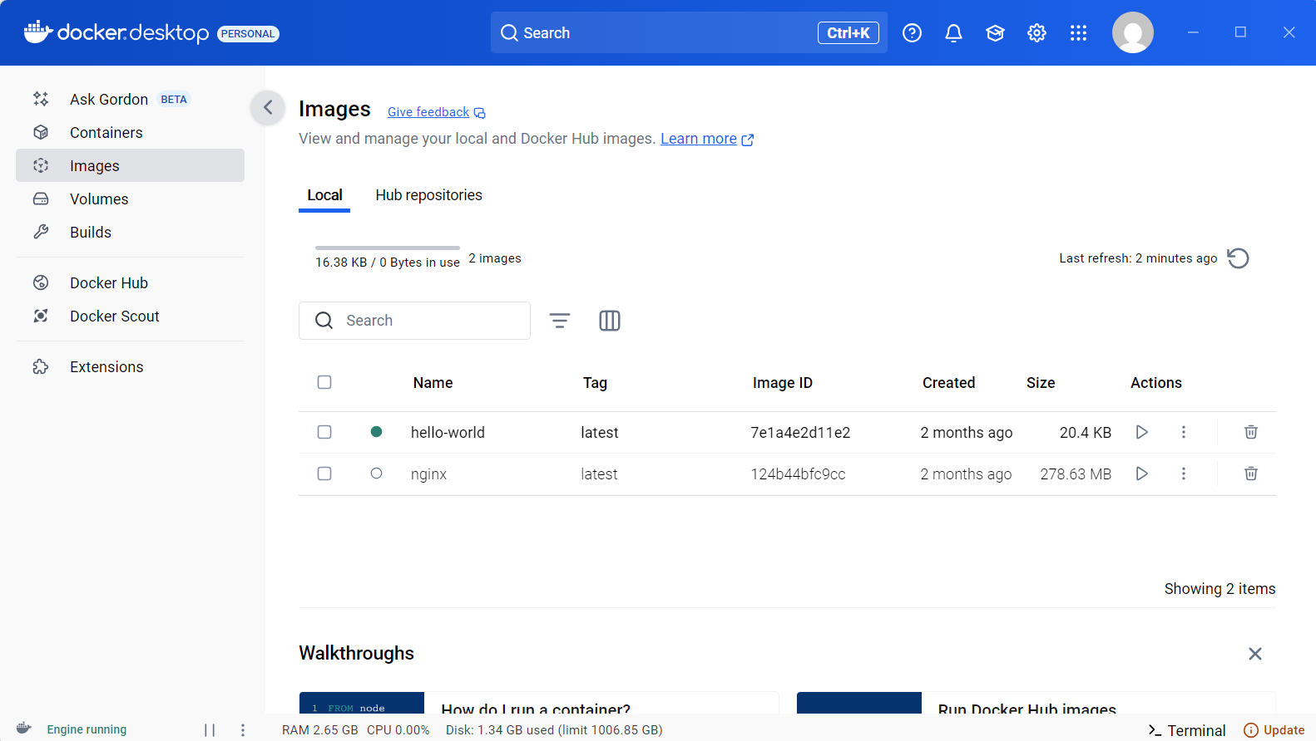

6. docker run -d nginx



7. docker ps

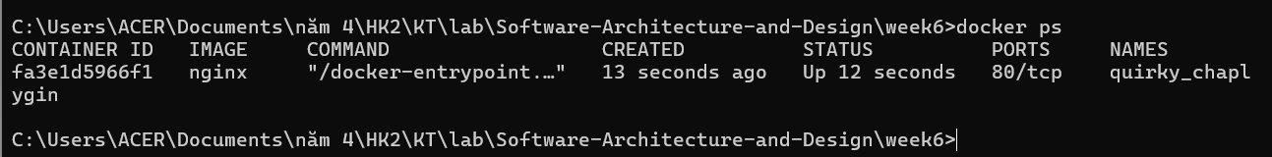

8. docker ps -a

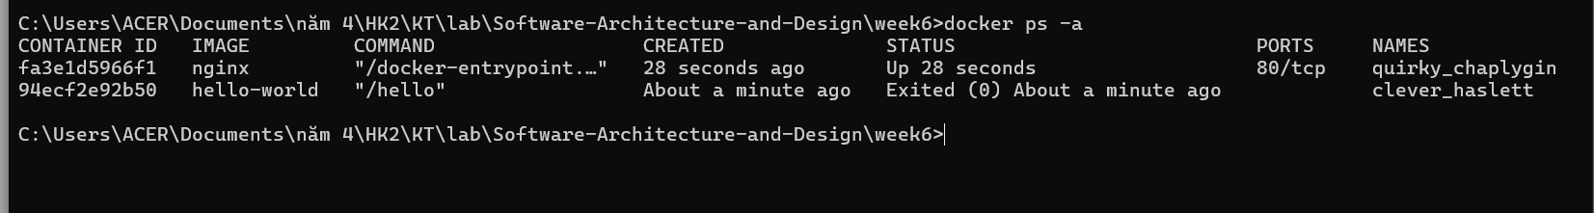

9. docker logs <Id_container>

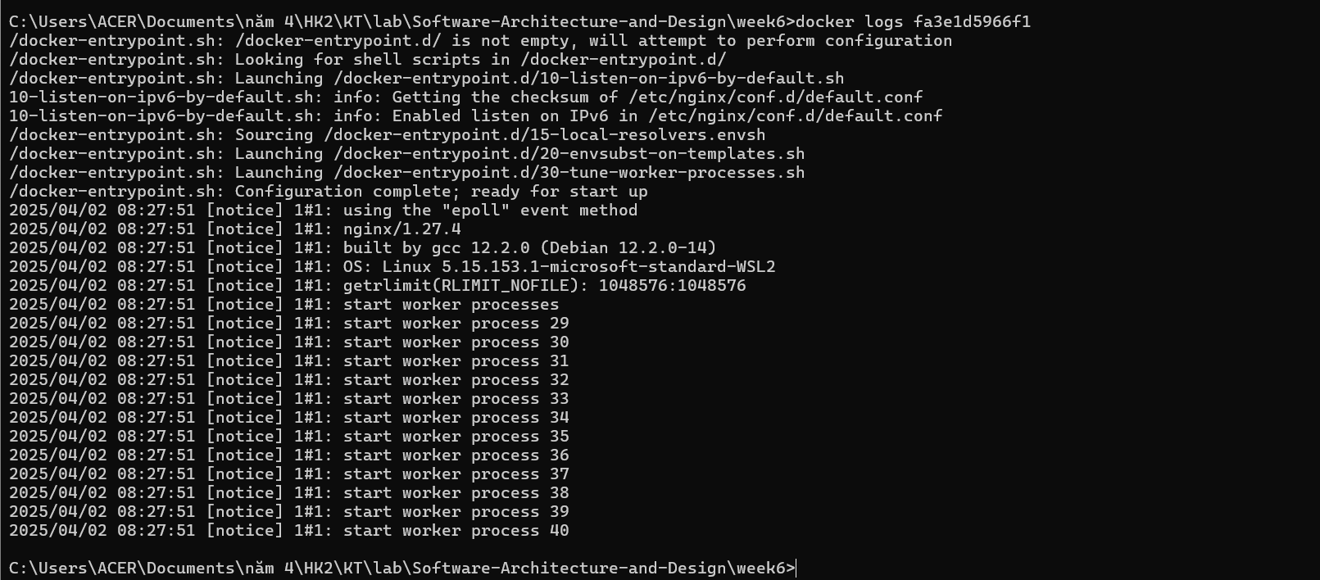

10. docker exec –it 8a87af9c60b5 /bin/sh

chạy lệnh ps aux: để xem các container đang chạy

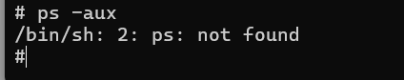

Ls –l: để xem các thư mục trong container

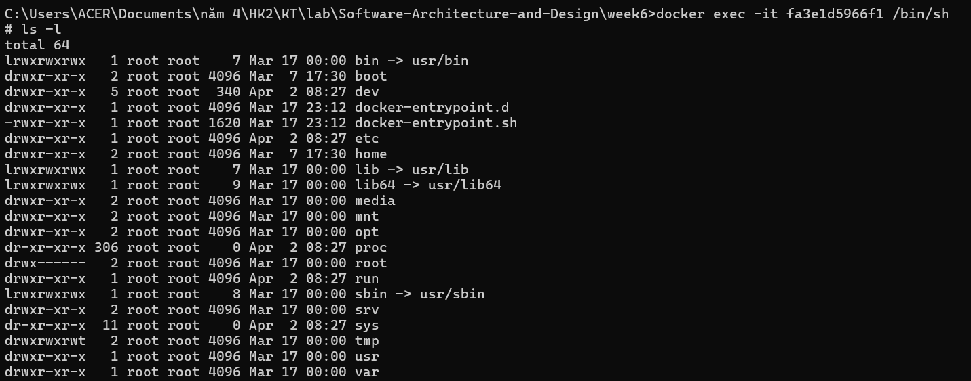

cat /etc/os-release: Kiểm tra phiên bản hệ điều hành trong container

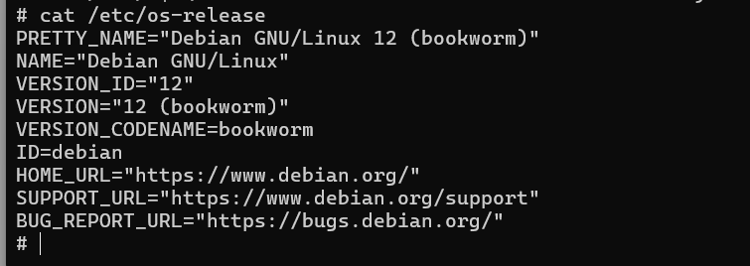

exit: thoát



11. docker stop <id_container>: dừng 1 container đang chạy

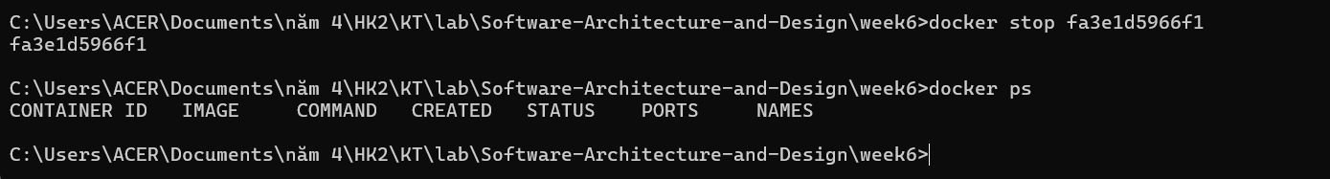

12. docker restart <id_container>

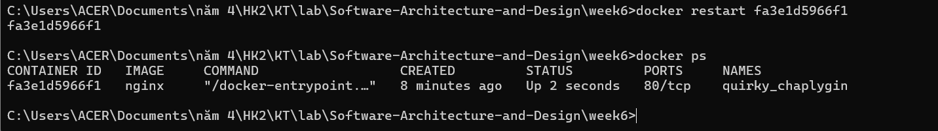

13. docker rm <id_container>



Không thể xóa: thức hiện dừng sau đó chạy lại lệnh xóa

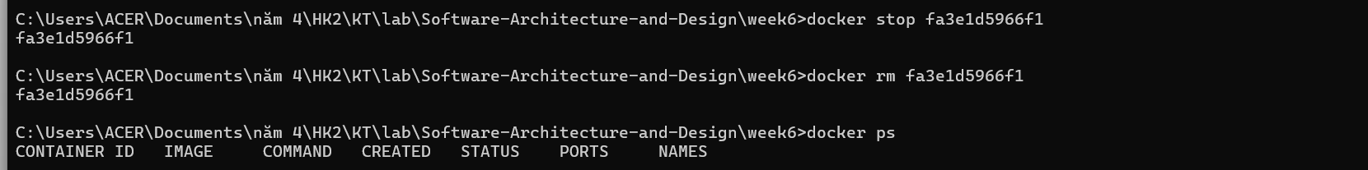



14. docker container prune

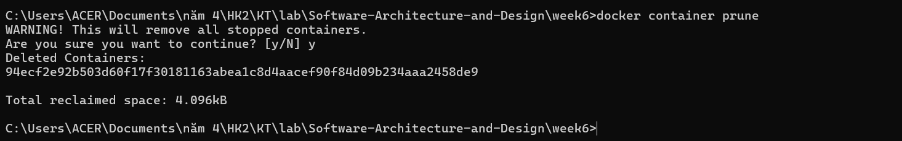

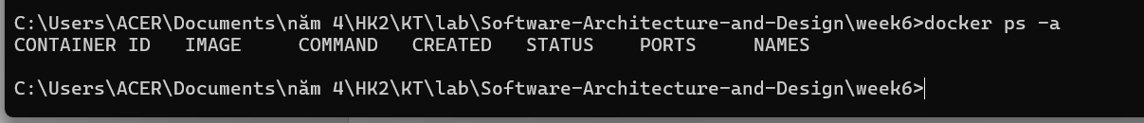

docker rmi <image_id>

15. docker image prune -a

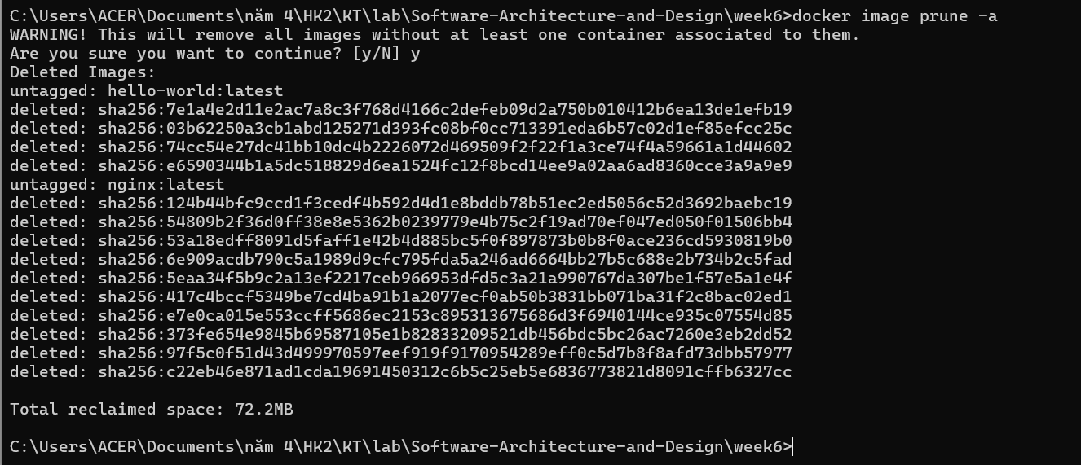

16. docker run -d -p 8080:80 nginx

Chạy container nginx ở chế độ nền và ánh xạ cổng 8080 của máy host vào cổng 80 của container.

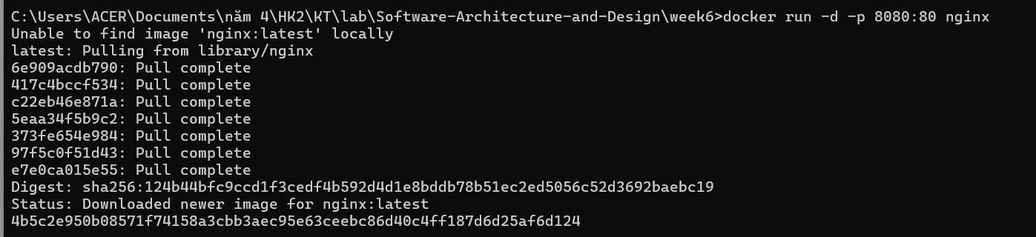

Test

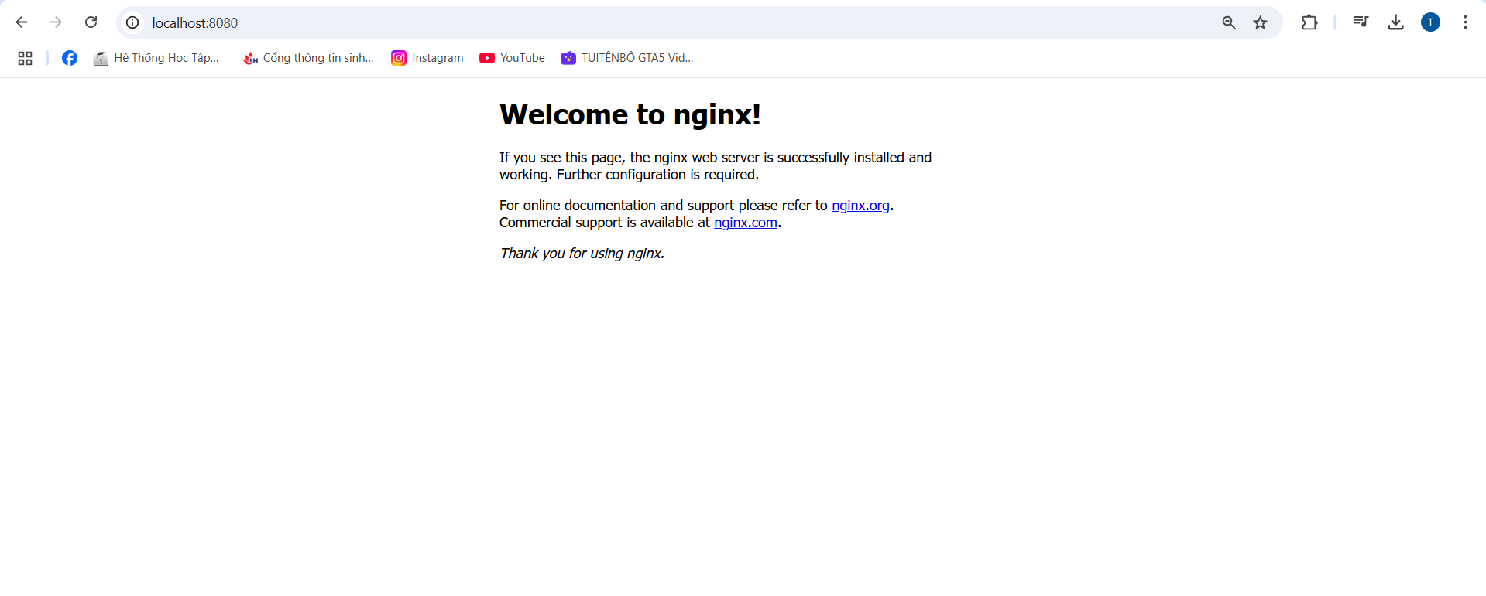

17. docker inspect <container_id>

Xem thông tin chi tiết của 1 container

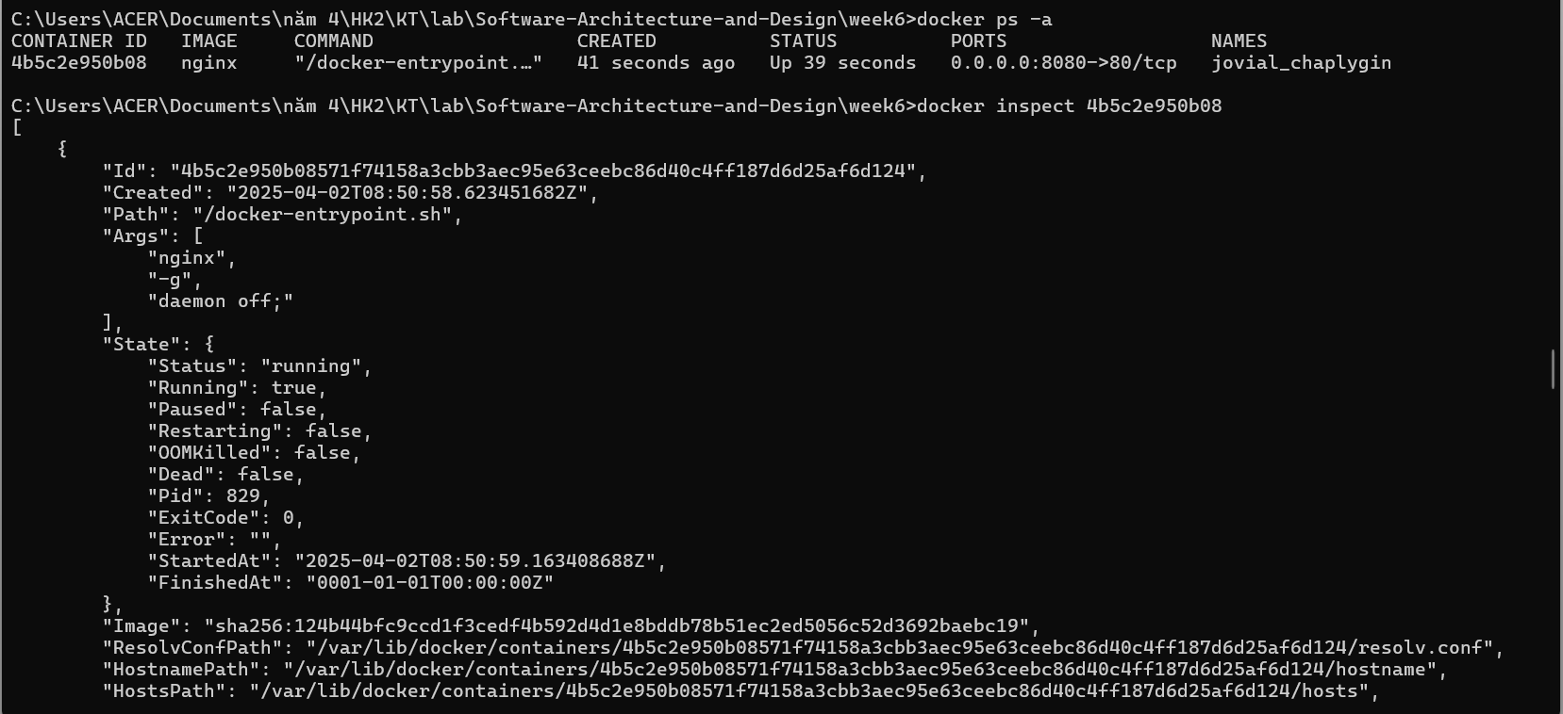

18. docker run -d -v mydata:/data nginx

Chạy container nginx và gắn volume mydata vào thư mục /data trong container. (cũng như là tạo folder data trong container nginx ở dạng volume)



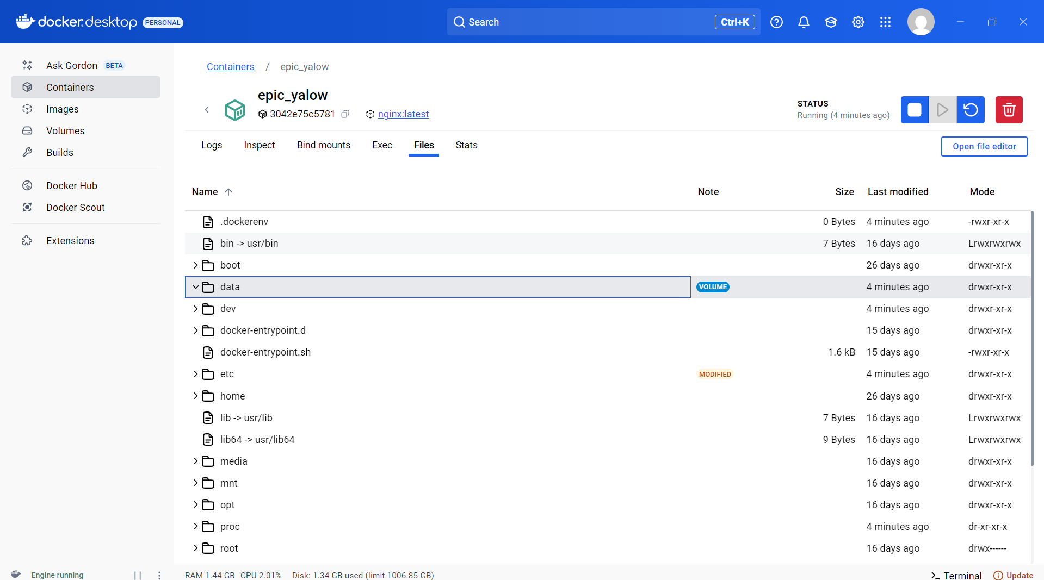

19. docker volume ls

Liệt kê tất cả các volumes.

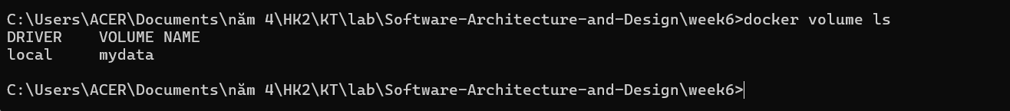

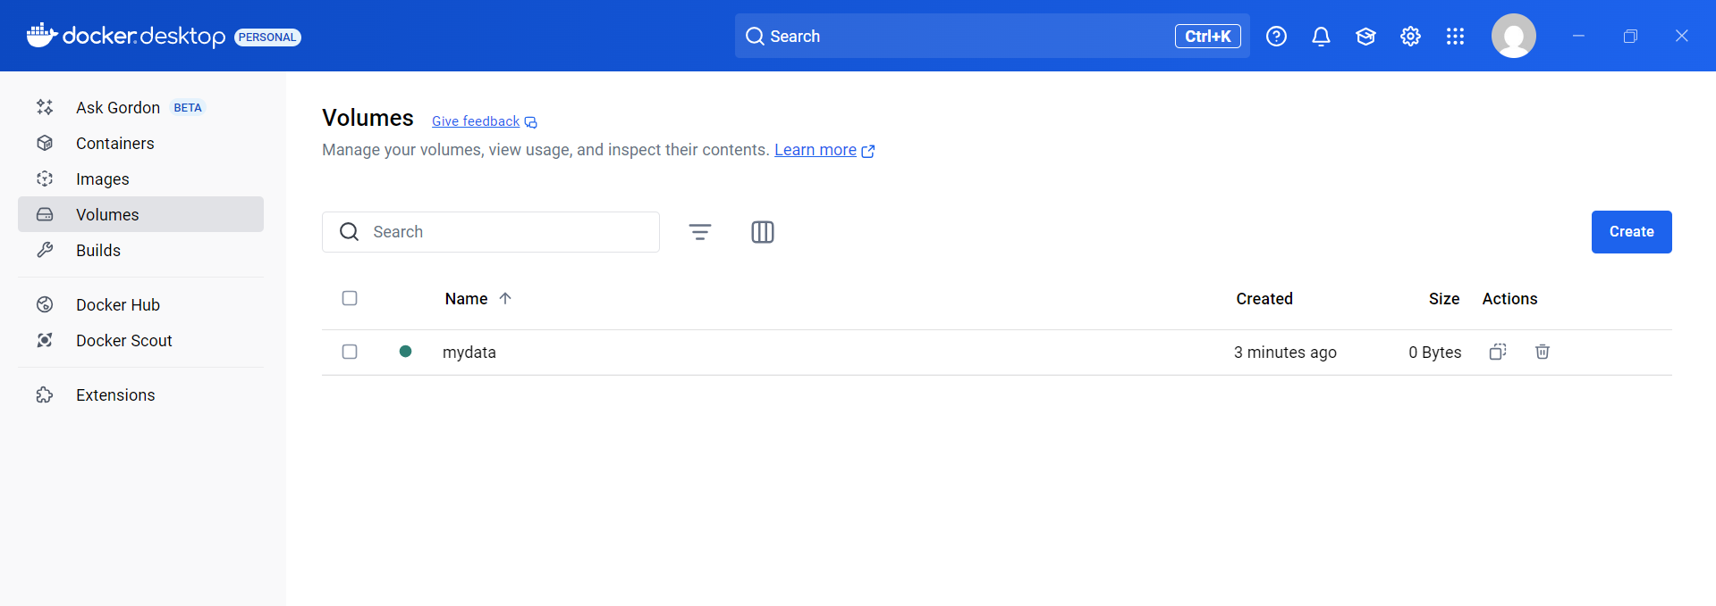

20. docker volume prune: Xóa tất cả volumes không được sử dụng

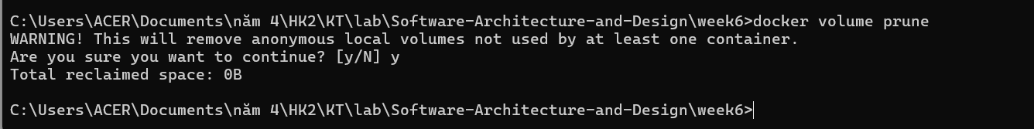

21. docker run -d --name my_nginx nginx

Chạy container với tên my_nginx



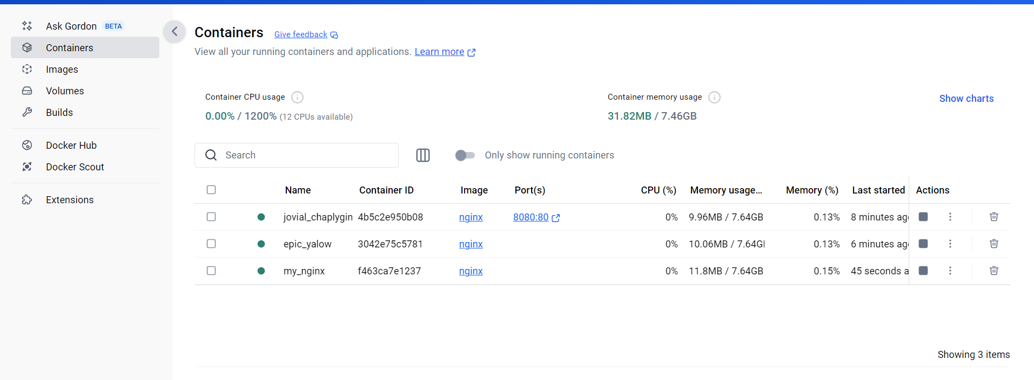

22. docker stats

Hiển thị thông tin thống kê tài nguyên của các container đang chạy

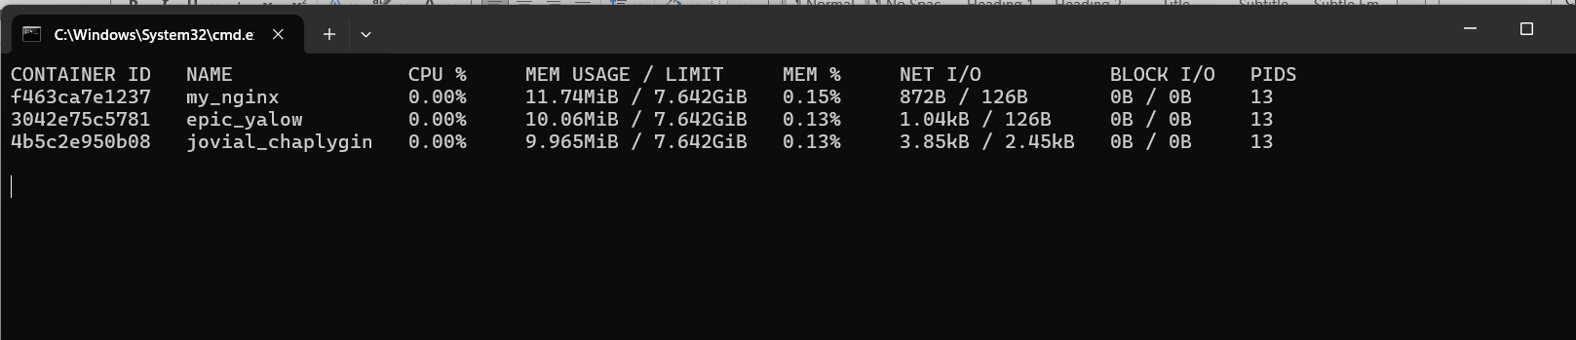

23. docker network ls

Hiển thị tất cả networks trong Docker

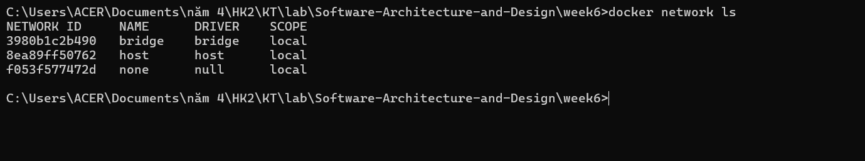

24. docker network create my_network

Tạo docker network

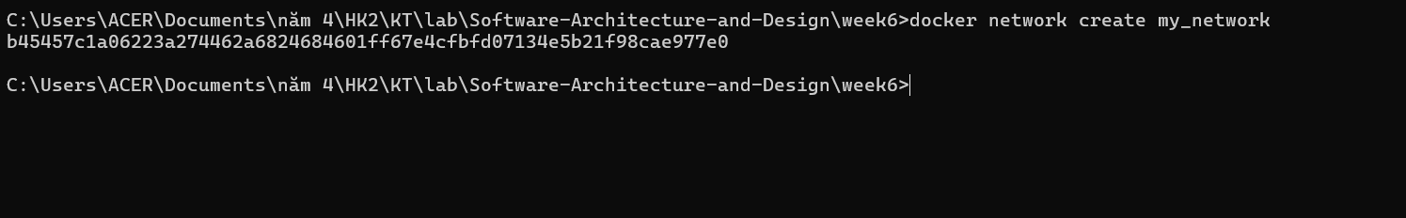

Kiểm tra

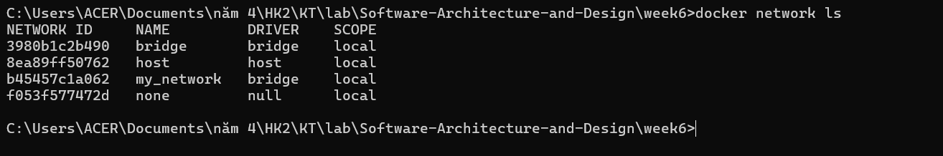

25. docker run -d --network my_network --name my_container nginx

Chạy container nginx và kết nối vào network my_network

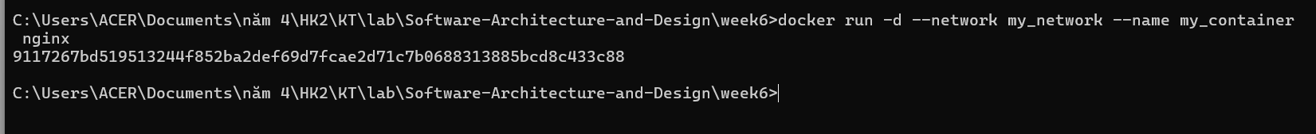

26. docker network connect my_network my_nginx

Chạy container nginx và kết nối nó vào network my_network



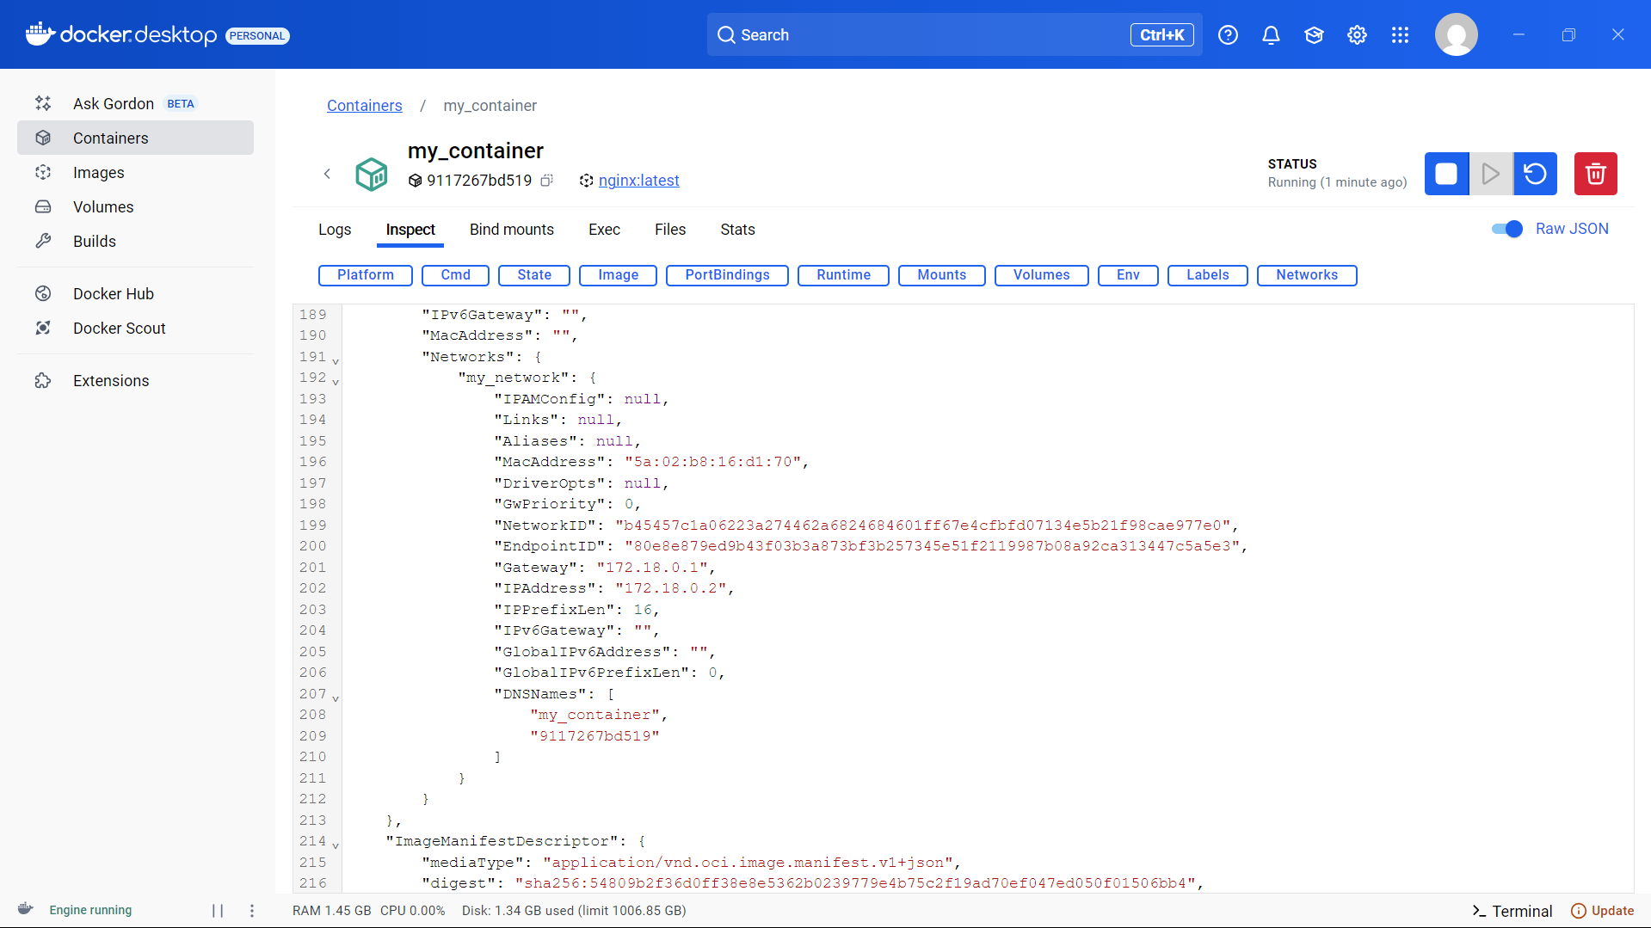

27. docker run -d -e MY_ENV=hello_world nginx

Chạy container nginx với biến môi trường MY_ENV có giá trị hello_world



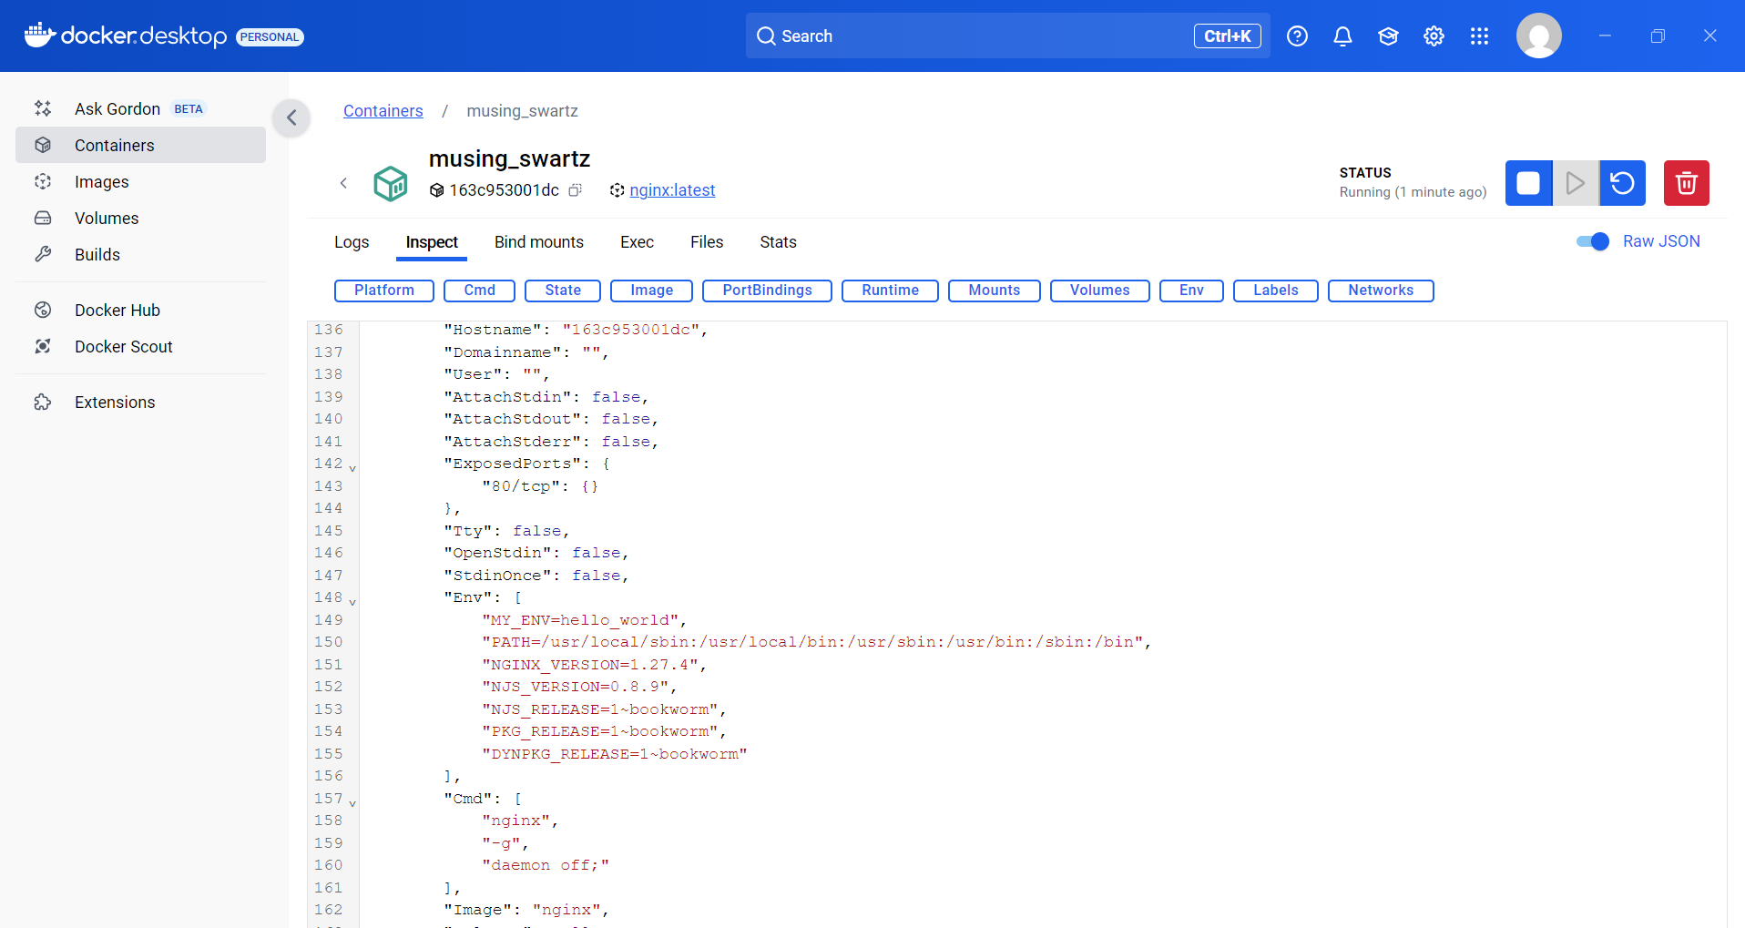

28. docker logs -f my_nginx

Xem logs của container với thoi gian thực

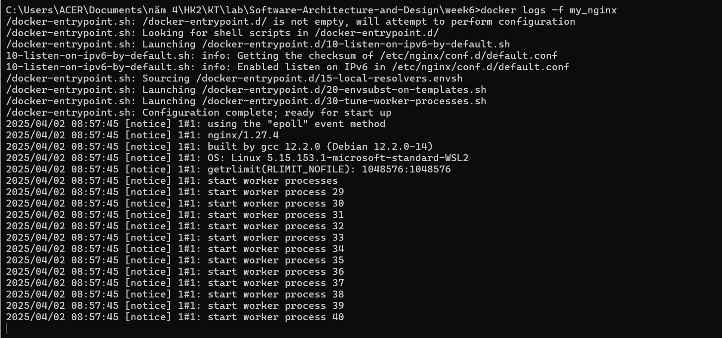

29. FROM nginx

30. COPY index.html /usr/share/nginx/html/index.html

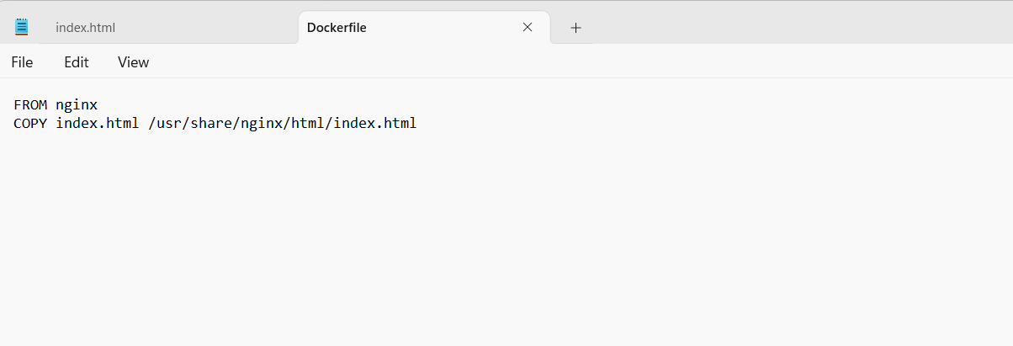

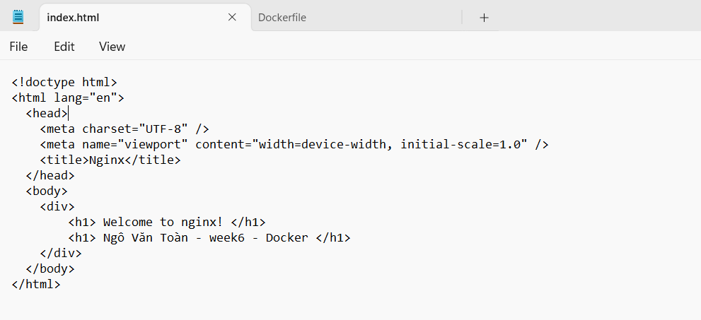

31. docker build -t my_nginx_image .

Build image từ Dockerfile với tên my_nginx_image.

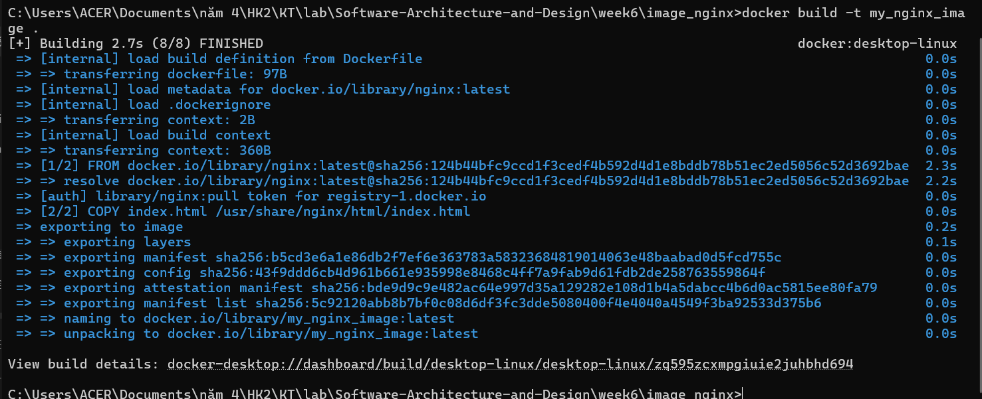

32. docker run -d -p 8080:80 my_nginx_image

Chạy container từ image my_nginx_image và ánh xạ cổng 8080 của máy host vào cổng 80 của container.



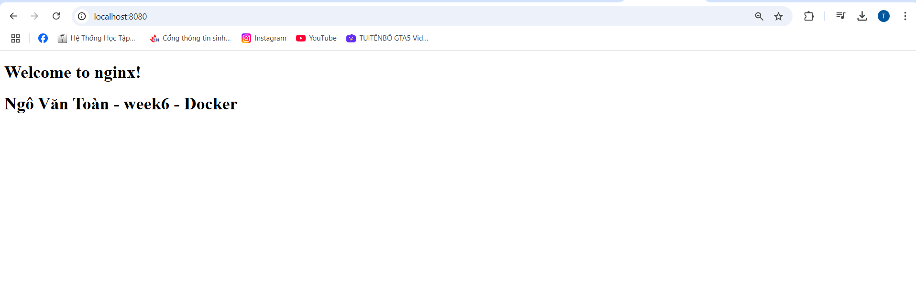

**Phần 2: Thao tác với Dockerfile**

Bài 1: Tạo Dockerfile chạy một ứng dụng Node.js đơn giản

Yêu cầu:

Viết Dockerfile để chạy một ứng dụng Node.js hiển thị "Hello, Docker!" trên cổng 3000.

Sử dụng node:18 làm base image.

Tạo thư mục và package.json project

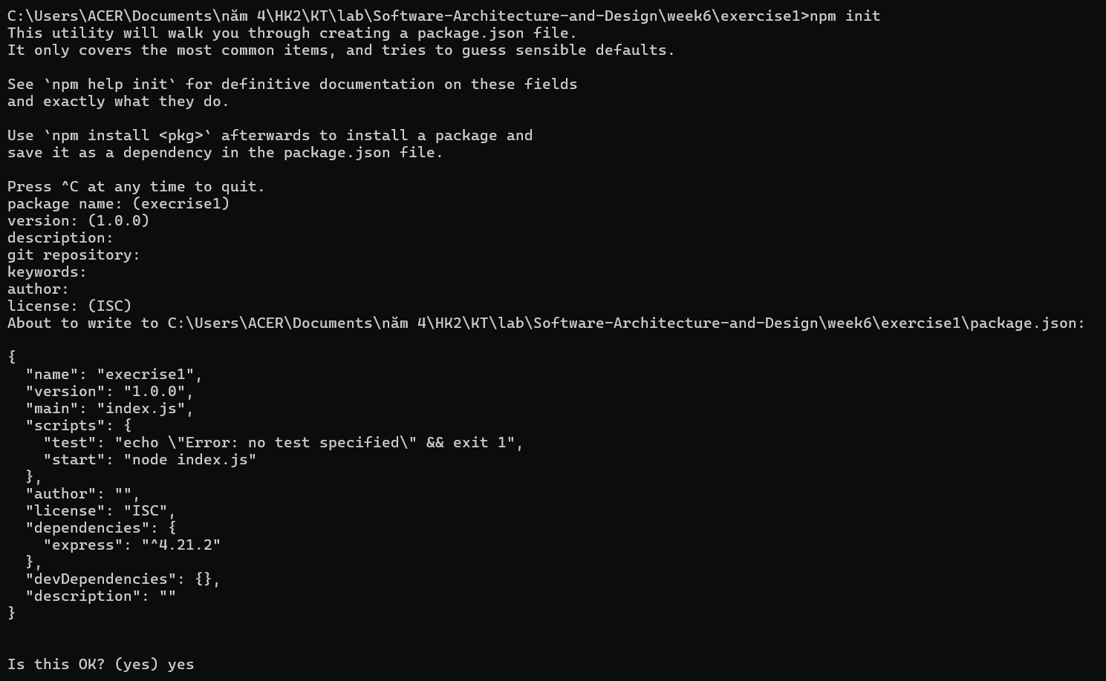

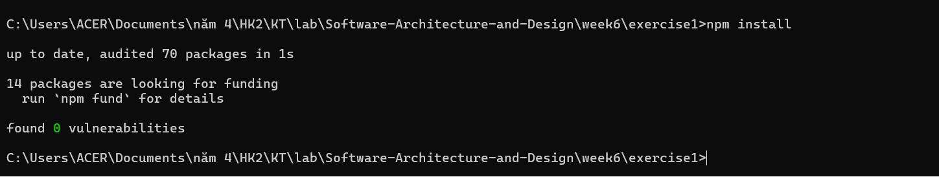

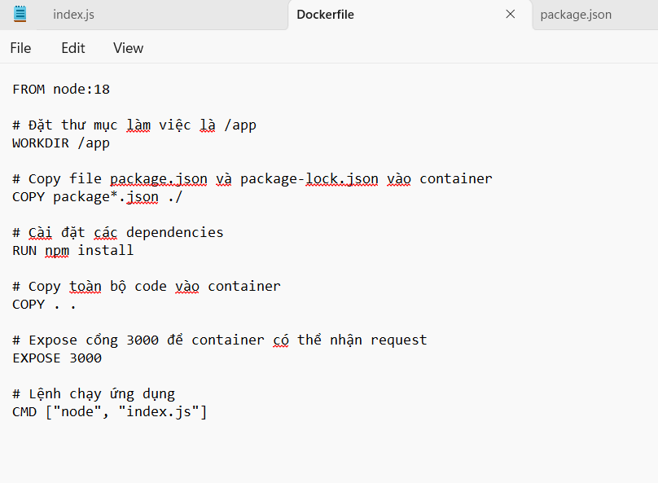

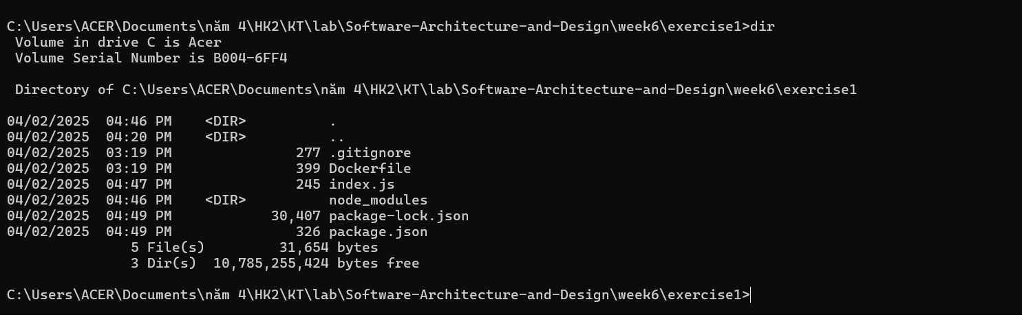Build: docker build -t my_node_app .

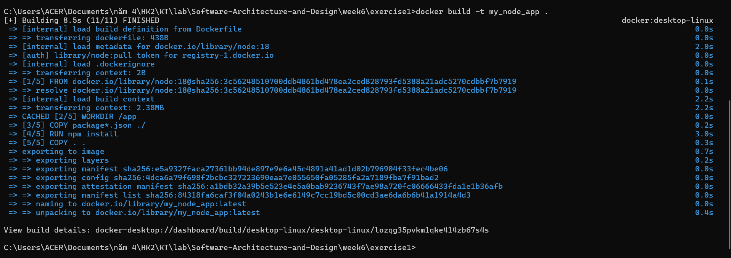

Kiểm tra image đã tồn tại chưa

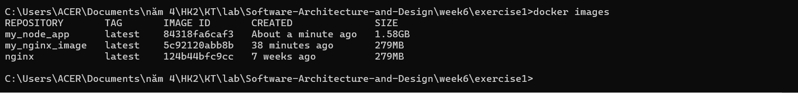

Chạy: docker run -d -p 3000:3000 my_node_app



